端午飘香暖邻里，艾草手作筑同心

为进一步铸牢中华民族共同体意识，传承弘扬中华优秀传统民俗文化，拉近辖区各族群众邻里情谊，共建温馨和睦的社区生活环境，6月17日，开发区民族宗教事务局、新城街道京汉新城社区、新城街道居家养老服务中心、通辽市政通社会事务服务中心、通辽市润利物业有限公司多方联动，共同开展“端午飘香暖邻里，艾草手作筑同心”端午主题民俗系列活动。活动分两大环节错峰组织，设置包粽子、艾草香囊手工编织两项特色体验，让各族居民沉浸式感受端午民俗独特韵味，感悟传统节日承载的深厚文化底蕴。
第一个环节为包粽子体验，活动场地设于社区食堂。活动开展前，工作人员提前备齐糯米、新鲜粽叶、蜜枣等全部食材用具，做实各项后勤保障。辖区各族居民早早到场，自发组队分工、默契协作，捋粽叶、填糯米、放入蜜枣、捆扎缠绕，整套动作行云流水。大家围坐长桌，一边巧手包粽，一边闲谈生活趣事，交流各地端午特色风俗，欢声笑语充盈整个食堂。一张张操作台摆满棱角规整、饱满圆润的粽子，淡淡的粽叶清香裹挟融融邻里温情，节日氛围温馨浓厚。
接下来进入第二个流程，艾草香囊手工编织体验在京汉新城社区石榴籽文化园火热开展。现场配齐干艾草、缤纷彩绳、香囊布料、流苏配饰等全套手工材料，居民自由结伴合作制作祈福香
包。缠绕绳线、装填艾草、缝合布袋、搭配精美挂饰，每一道工序大家都细心打磨。在场长辈主动手把手向青年、孩童传授编织技巧，相互讲述端午挂艾草、佩戴香囊驱秽纳福的民俗由来，园内各族群众欢聚一堂、其乐融融，生动展现民族团结一家亲的温馨画面。
此次活动融合包粽子、制香囊传统民俗，丰富各族群众精神文化生活，搭建起各族群众交往互动、交心交融的平台，潜移默化铸牢中华民族共同体意识，助推互嵌式社区建设走深走实。
下一步，各联动单位将持续深化合作，常态化开展多元民俗文体活动，凝聚邻里同心力量，打造有温度、有归属感的和美示范社区。
京汉新城社区党委
2026年6月17日

影像资料：
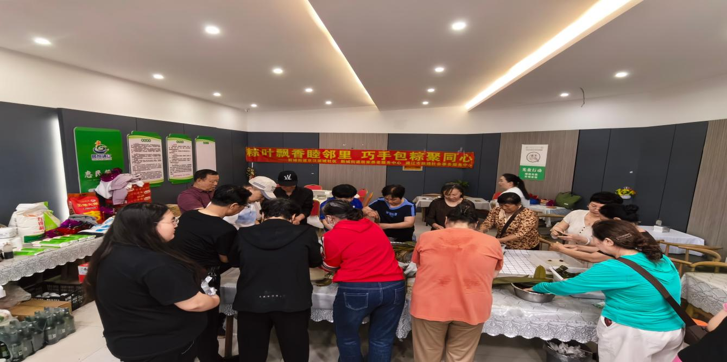
图一：居民一起包粽子
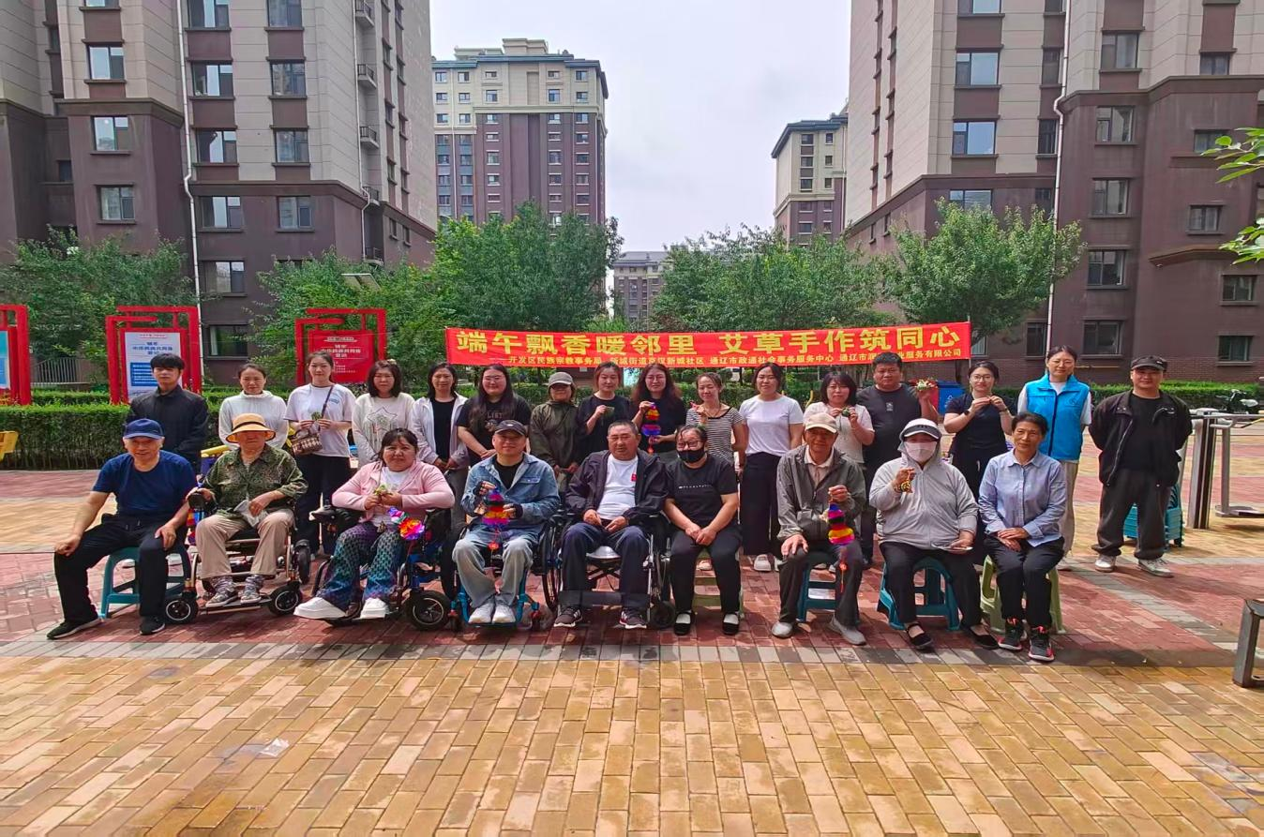
图二：活动结束后大家一起合影
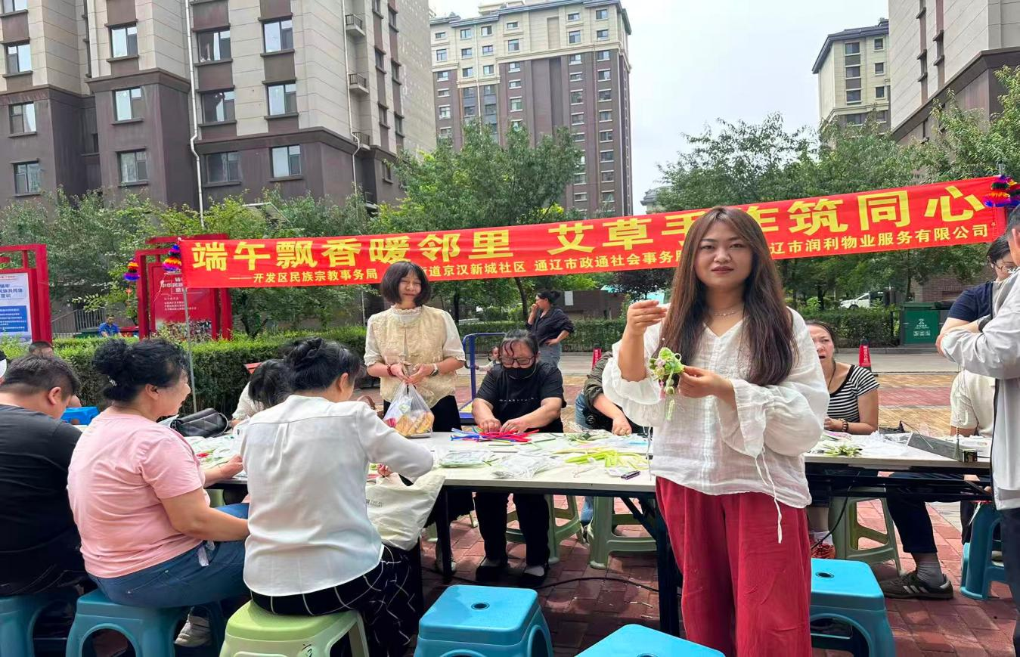
图三：手工成果展示
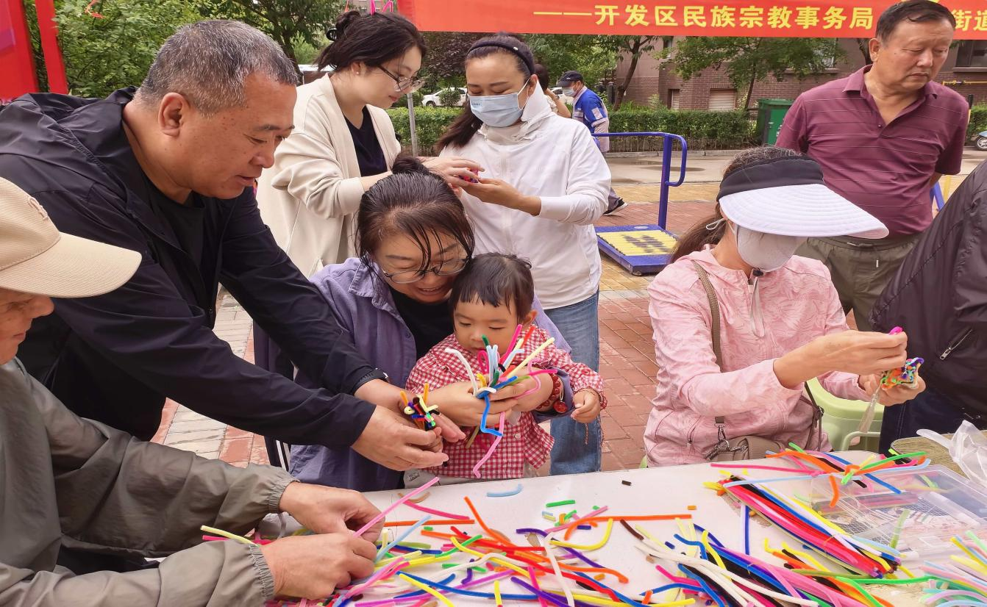
图四：老人教小孩子做手工

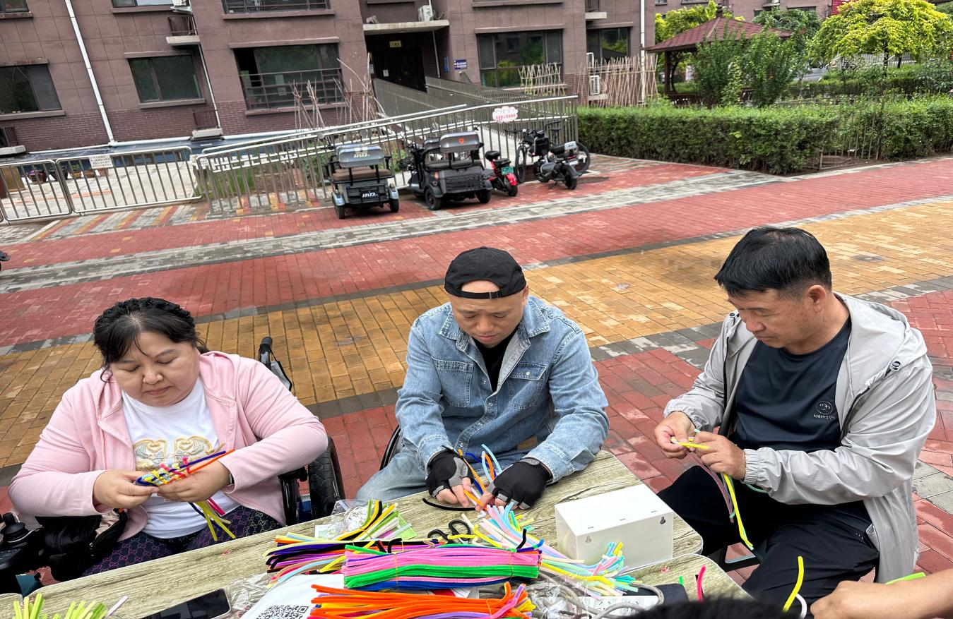
图五：大家一起做手工
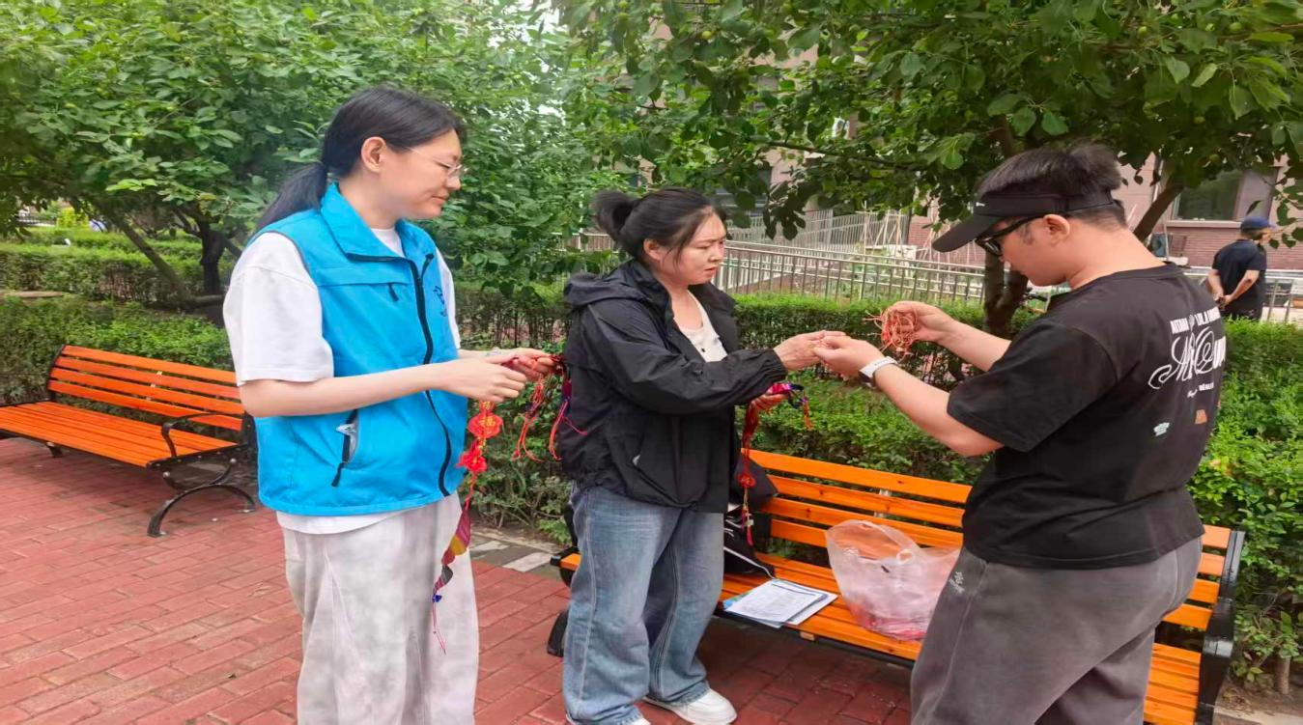
图六：发放五彩绳
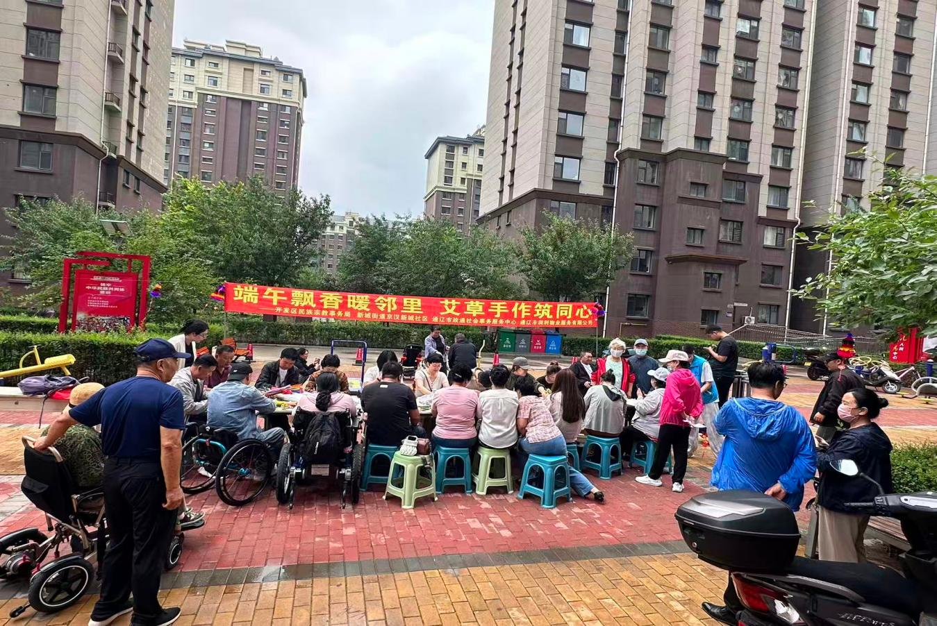
图七：大家一起做手工
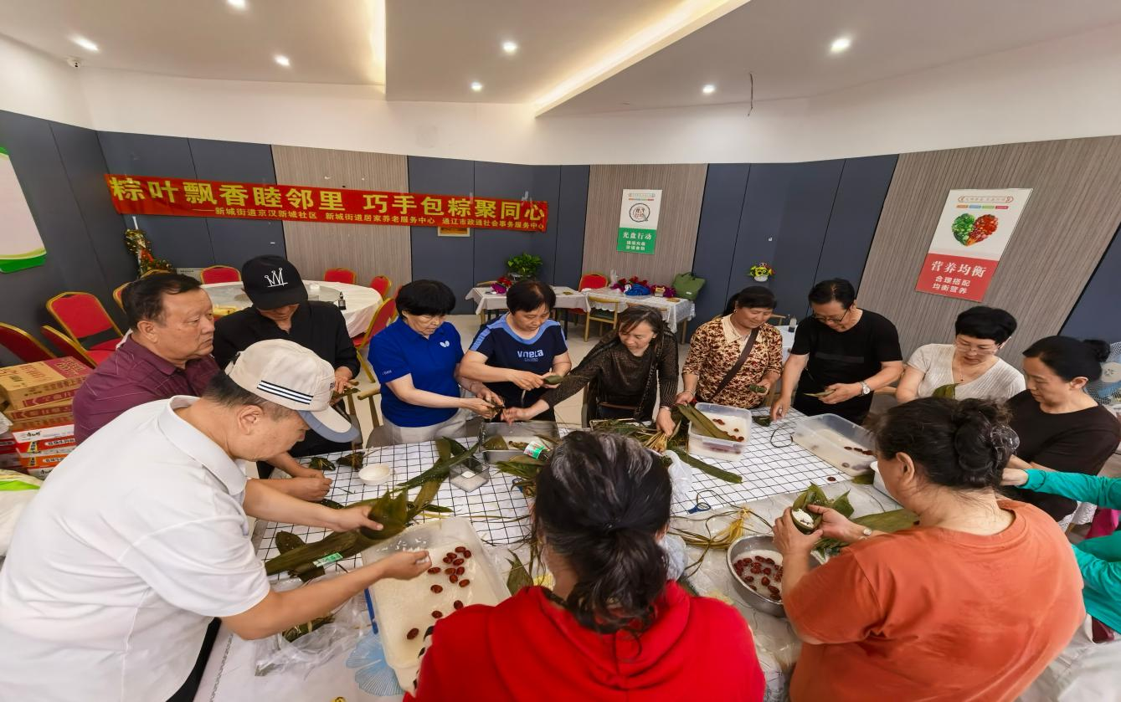
图八：包粽子

